充满爱心的马钢职工
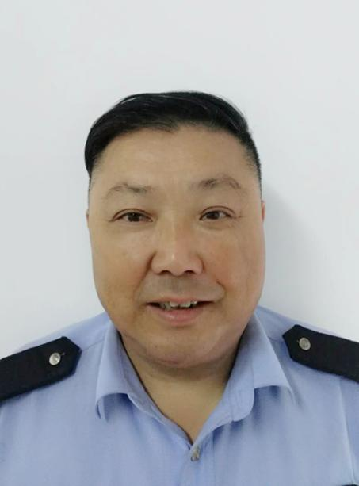
刘国强，男，马钢保卫部交通管理大队队员。他自2001年开启无偿献血、热心公益的爱心旅程。十几年来，他一直坚持捐献全血和血小板，共捐献50多次，其中全血9400毫升、血小板26个治疗量。他组织开展的爱心衣橱“暖冬关爱行动”项目实施5年来，共募集衣物3.5吨，约6000余件，全部发放到困难群众手中。与此同时，他还经常组织参加慰问敬老院、关爱留守儿童、环保、助学等公益活动。

